ESTADO DE MATO GROSSO
SECRETARIA DE ESTADO DE CIÊNCIA E TECNOLOGIA
UNIVERSIDADE DO ESTADO DE MATO GROSSO
CAMPUS UNIVERSITÁRIO DE ALTA FLORESTA
DERPARTAMENTO DE BIOLOGIA

Orientador: Profa. Dra. Célia Regina Araújo Soares.

Bolsista: Luiz Ricardo Trevisan

Relatório final apresentado à Diretoria de Gestão de Iniciação Científica PRPPG/UNEMAT, referente a bolsa PROBIC/UNEMAT, período de 01 de setembro de 2011 a 30 de julho de 2012.

________________________ _________________________
Assinatura do Bolsista Assinatura do Orientador

Alta Floresta -MT – 30 de Agosto de 2012

I - TÍTULO DO PROJETO
Informatização, Manejo e Conservação do Acervo do Herbário da Amazônia Meridional (Herbam) Como Apoio ao Núcleo da Amazônia Meridional - Programa PPBio.

II – RESUMO
O herbário é de fundamental importância para comunidade cientifica e para cultura da região, servindo para realizações de projetos, pesquisa, inventários sobre a biodiversidade e também servindo para realizações de aulas práticas. Por isso, o Herbário da Amazônia Meridional-HERBAM, vem contribuindo para realizações dessas atividades, contendo no seu acervo mais de 9 mil amostras e atualmente vem passando pelo processo de montagem de suas exsicatas e sendo informatizada em um banco de dados do programa Botanical Research and Herbarium Management System – (Brahms). Foram realizadas quatro expedições de coletas as parcelas permanentes do Programa PPBio no Parque Nacional Juruena, Protocolo 15/Subprojeto 5 (Árvores, arbusto, lianas e palmeiras). Sendo duas expedições no ano de 2011 e duas até no mês de julho de 2012. Os resultados obtidos foram à inserção junto ao banco de dados, informações sobre 182 espécimes amostrados, distribuídas em 46 famílias, 82 gêneros e 167 espécies.

PALAVRAS CHAVE: Informatização, Parque Nacional Juruena, coleção botânica.

III - INTRODUÇÃO
Um herbário pode ser definido como uma coleção de plantas dessecadas, conservadas em instituições e destinadas à pesquisa científica. O papel vital que os herbários podem desempenhar nos estudos de biodiversidade é cada vez mais reconhecido por um maior número de investigadores (Mania & Assis, 2008).
Portanto, as coleções botânicas, além de material essencial e indispensável para estudos taxonômicos, guardam os passos da evolução da ciência botânica, um retrato de potencialidades etnobotânicas e um quadro de modificações ambientais geradas por ações humanas ao longo de amplos intervalos de tempo (Peixoto, 2005).
Ao longo do tempo, os botânicos foram aperfeiçoando a forma de organizar as coleções, inclusive de apresentar os próprios dados sobre os vegetais. Os herbários têm as amostras dispostas sob a forma de exsicatas, em que o exemplar desidratado e fixado em papel específico e está acompanhado de uma etiqueta contendo muitos dados sobres os próprios vegetais, indicação precisa dos locais em que vivem, ambientes e suas características ecológicas, o nome do coletor, data de floração e frutificação, nomes e usos populares. Portanto, as plantas documentadas em herbário representam informações científicas no seu estado natural, ou seja, como a natureza as produziu até o momento da coleta (Mania & Assis, 2008).
Todas as pesquisas necessitam de um material comprobatório, e as coletas depositadas em herbários, oferecem a certeza sobre a verdadeira identidade das plantas estudadas (Guedes-Bruni & Lima, 1999).
Em meio a tantos dados que se tem em uma coleção botânica, a melhor forma de organizar a mesma, é um banco de dados informatizado que facilite o seu manuseio. O processo de informatização de um herbário tem como finalidade de preservar e manusear os dados e a transmissão dos mesmos. Tornar esse conhecimento acessível ao público de forma adequada e eficiente depende do estabelecimento de sistemas automatizados de informação biológica, capazes de armazenar, gerenciar, analisar e disseminar dados e informações sobre a biodiversidade (Canhos & Canhos, 2001).
A manutenção e o processo de informatização em herbários contribuem para a organização de coleções científicas e ainda proporciona uma melhor disponibilidade das informações existentes nas mesmas, além de auxiliar no inventário da biodiversidade local. Sendo assim esse processo é um instrumento fundamental para o avanço da ciência, acelerando a troca de informações e facilitando o gerenciamento de coleções (Brito & Joly, 1999).
Este projeto tem como finalidade à alimentação de um banco de dados utilizando o software BRAHMS, e auxiliar na implantação do herbário on-line através de um banco de dados de imagens das amostras botânica tombadas proveniente dos estudos realizados pelo Programa PPBio no Parque Nacional Juruena e da coleção já existente no HERBAM.

IV - OBJETIVOS GERAIS
Objetivo Geral:
- Auxiliar no processo de herborização, manejo e informatização da coleção já existente no HERBAM e do material botânico proveniente das coletas do protocolo de árvores, palmeiras e lianas do Programa PPBio no Parque Nacional Juruena.

Objetivos Específicos:
Auxílio nos processos de herborização e no manejo da coleção científica;
- Incorporação do material ao acervo – numeração, registro e arquivamento do material do projeto supra citado e da coleção já existente no HERBAM;
- Digitação dos dados das fichas de coleta do material botânico no programa Brahms;
- Incorporação do banco de imagens das coletas do PPBio ao acervo do HERBAM.

V - REVISÃO BIBLIOGRÁFICA
A floresta amazônica é uma das poucas reservas naturais que ainda detém os maiores níveis de biodiversidade do mundo, ocupando, aproximadamente, 6.000.000 km² da América do Sul, constituída por diferentes tipos de vegetação (Oliveira & Amaral, 2004). Sendo assim, a caracterização da região amazônica é muito importante para definir a diversidade vegetacional, permitindo, dessa maneira, saber quais são as espécies que compõem tais áreas, e de que modo elas estão distribuídas (Malheiros et al., 2009).
Um levantamento florístico consiste em listar todas as espécies vegetais existentes em uma determinada área. Pode-se, no levantamento, adotar critérios de seleção, tais como: diâmetro mínimo do fuste, forma de vida, região espacial (Leitão-Filho, 1982). Takahashi (1994) ressaltou a extrema importância de um levantamento florístico para o manejo de áreas verdes, levando-se em conta que os responsáveis pelo seu planejamento e manutenção, quase sempre, não dispõe de informações seguras para traçá-lo. Com isso os herbários assumem importante papel, onde se guarda os resultados de inúmeros estudos na área da botânica, contribuindo também para melhor validação dos mesmos e auxiliando em estudos relacionadas a biodiversidade.
O herbário é definido ainda, pelos botânicos, como um patrimônio científico e cultural do país, um verdadeiro laboratório, valioso no ensino da botânica, um precioso legado para as futuras gerações (Marquete et al., 2001 apud Pacheco, 2004). Portanto, as plantas documentadas em herbário representam informações científicas no seu estado natural, ou seja, como a natureza as produziu até o momento da coleta (Cullen, 1984 apud Silva et al., 2001).
Para Silva et al. (2001), um herbário representa um importante centro para identificação de plantas, pois por meio de métodos de comparação com amostras semelhantes obtêm-se o nome científico do vegetal, que constitui o elemento fundamental para se adquirir todas as informações disponíveis sobre cada uma das espécies.
Neste contexto, a informatização dos herbários, agilizando a busca de dados para as pesquisas em botânica e ciências afins e tornando as informações alí depositadas disponível para um público mais diversificado, é fundamental para o avanço da ciência, ao acelerar a troca de informações e facilitar o gerenciamento de coleções (Brito & Joly, 1999). Nesse processo de resgate de informações, o herbário também constitui uma importante fonte para estudos de composição florística original, com o propósito de fornecer dados para a restauração ambiental de áreas degradadas e indicar regiões prioritárias, nas quais as respectivas floras estão ainda pouco documentadas no acervo (Silva et al., 2001).
A utilização correta de bancos de dados em coleções, entre outras ferramentas produzidas pela informática, é fundamental para que os herbários possam continuar a atender a crescente demanda de informações sobre biodiversidade (Walters, 1993; Heywood, 2001). Além de recuperar dados com mais eficiência e auxiliar em tarefas de curadoria como controle de intercâmbios e inclusão de novos exemplares, a informatização preserva a coleção.
O Herbário da Amazônia Meridional (HERBAM), esta em constante processo de incorporação e informatização de suas amostras, devido ao grande fluxo de material coletado por meio de seus projetos de pesquisas. O processo de informatização do Herbam teve inicio junto com a criação no ano de 2007.

VI - MATERIAIS E MÉTODOS
Todas as amostras coletadas durante a execução do Programa PPBio no Parque Nacional do Juruena de vegetação e as amostras já existentes no HERBAM, estão sendo incorporadas junto ao acervo, sendo as atividades realizadas de acordo com as normas existentes no herbário, desde o processo de montagem de exsicata, manejo do acervo e digitação dos dados das fichas de coletas em banco de dados do Botanical Research and Herbarium Management System (BRAHMS).
Todo o material fértil coletado nas parcelas e aleatoriamente durante a execução do “Programa de Pesquisa em Biodiversidade – Amazônia Oriental PPBio”, estão mantidos em coleção cientifica fazendo parte do acervo do Herbário da Amazônia Meridional- (HERBAM), UNEMAT, Campus Universitário de Alta Floresta. Entretanto, duplicatas serão distribuídas entre os herbários conveniados da rede. As exsicatas foram acondicionadas em armários de aço próprio para herbários seguindo os padrões internacionais, conforme os passos a seguir:
a) Montagem das Exsicatas: As exsicatas serão montadas em papel especial de acordo com as normas vigentes no HERBAM. Quando montadas serão marcadas seqüencialmente com números arábicos.
b) Informatização: A coleção esta sendo informatizada com a introdução das informações sobre as exsicatas (número seqüencial e único, nome científico, família, local de coleta, data de coleta e descrição morfológicca) em banco de dados do Botanical Research and Herbarium Management System (BRAHMS).
c) Banco de imagens: Todas as amostras tombadas da coleção serão fotografadas com maquina digital gerando assim um banco de dados de imagens, para futura implantação no banco de dados do herbário on-line. Todos os espécimes coletados em campo são registrado em imagem digital ainda com material fresco.
d) Incorporação: Todo material coletado no projeto, assim como outros materiais, é organizado antes de ser armazenado junto à coleção, separados por família em seguida organizados por gênero e espécie seguindo a classificação de APG III, e são posteriormente incorporados ao acervo.
e) Manejo: Toda coleção exige um cuidado continuo, após as amostras depositadas nos armários se faz necessário o constante manejo, onde todas as exsicatas são examinadas cuidadosamente com o auxilio de um pincel, se houver presença de fungos será utilizado álcool 70% e as mesmas são levado ao freezer para o processo de expurgação, e novamente incorporado a coleção.

VII – RESULTADOS
Todo material proveniente do Programa PPBio no Parque Nacional Juruena do Protocolo 15 do PPBio “Árvores, Arbustos, Lianas e Palmeiras” do sitio de pesquisa do Parque Nacional do Juruena., passou por todo processo de herborização, onde a primeira fase realizou-se em campo- processo de prensagem e secagem, no herbário realizou-se a triagem, separação, organização das exsicatas antes de serem incorporadas (Figura 01- A e B). Em seguida as amostras foram identificadas, posteriormente incorporados ao acervo seguindo a classificação da APG III (2009) (Figura 01- C ). Toda coleção exige um cuidado continuo, após as amostras depositadas nos armários se faz necessário a limpeza constante, onde as exsicatas são examinadas, se houver presença de fungos se borrifa álcool 70% a mesma é levada ao freezer para o processo de expurgação, e novamente é incorporado na coleção. Seguindo as normas de manejo de uma coleção botânica está incluída a montagem das exsicatas em papel de pH neutro, onde inicialmente esta sendo realizada a montagem de uma duplicata por amostra coletada (Figura 01 –D e E ). Com relação à informatização, os dados das fichas de coletas de campo (Anexo 1) são incorporados ao banco de dados do Botanical Research and Herbarium Management System (BRAHMS), com todas a informações necessárias como data, número e local da coleta, latitude, longitude, nome vulgar, habitat e características da planta ( Figura 01- F) . Foi incorporado ao banco de dados do Programa PPBio no Parque Nacional Juruena, informações de 182 amostras.

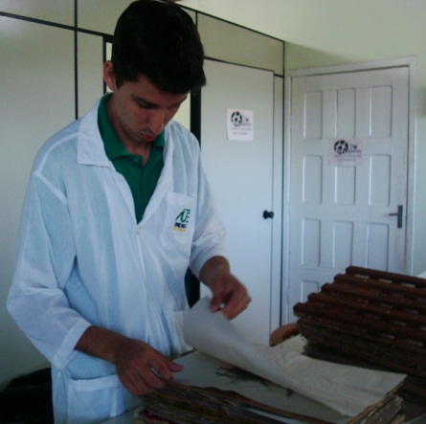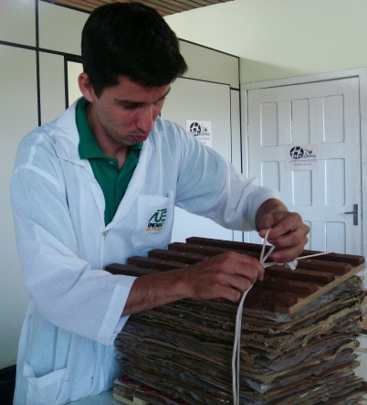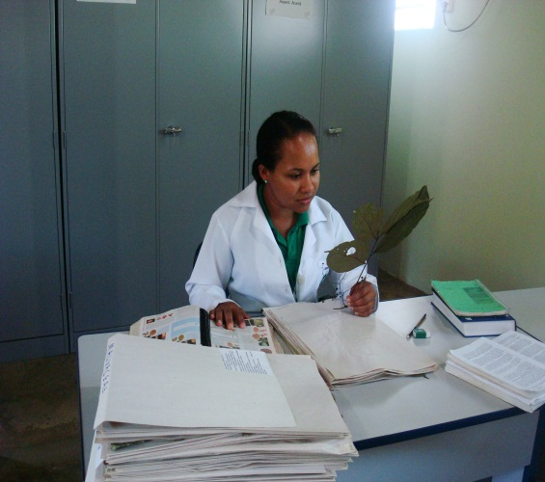
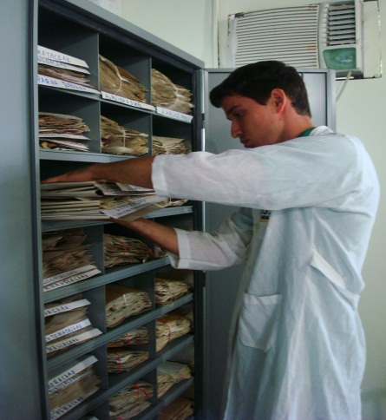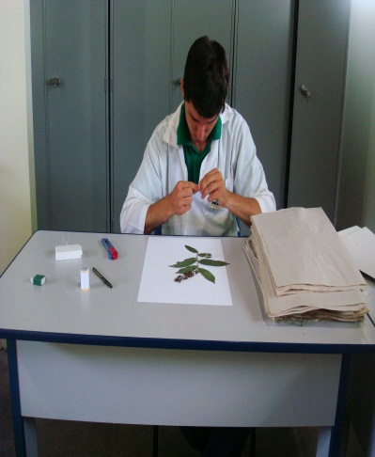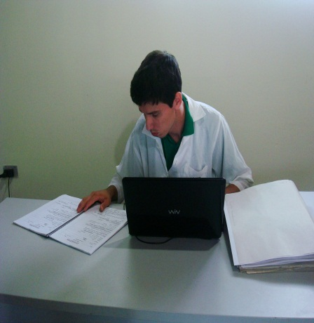

Figura 01. A e B - Triagem de material já herborizado proveniente e campo, onde o mesmo é separado e organizado; C - Identificação e comparação e material botânico com amostras da coleção cientifica, livros e outros herbários on line; D - Manejo da coleção de processo de expurgação das amostras fungadas incorporadas; E - Montagem das exsicatas do acervo botânico do Herbam; F - Processo de informatização, digitação dos dados provenientes dos cadernos de campo, confirmação e correção de nomes científicos.

O banco de dados de campo do Juruena está sendo inserido no sistema BRAHMS, Figura 02, 03 e 04
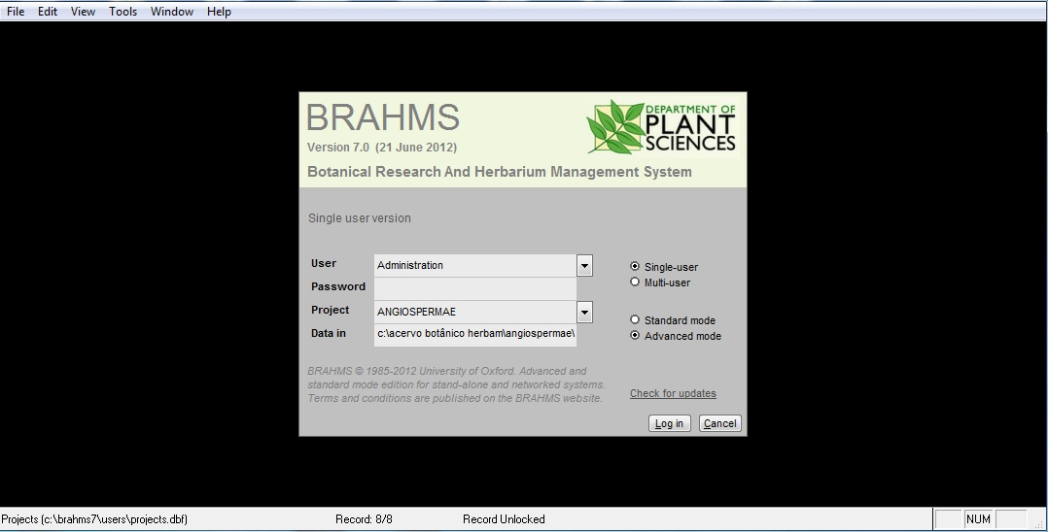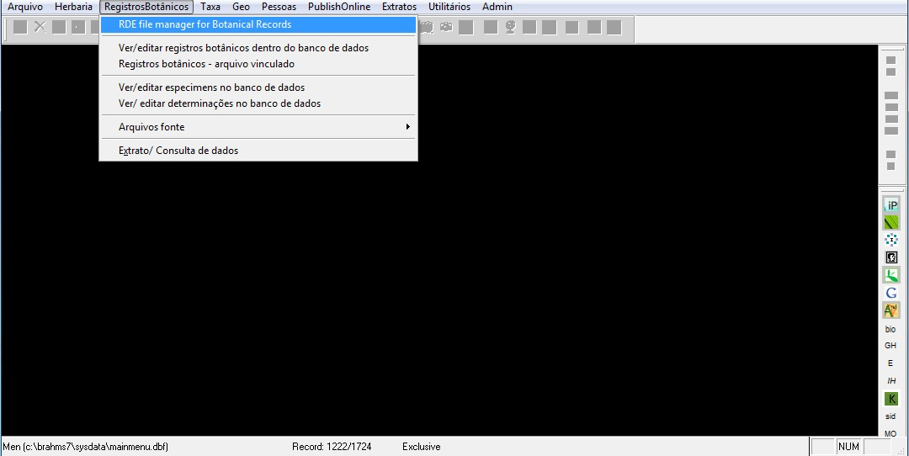
Figura 02: Abertura do banco de dados do Botanical Research and Herbarium Management System (BRAHMS); Entrada nos arquivos de RDE do Botanical Research and Herbarium Management System (BRAHMS).

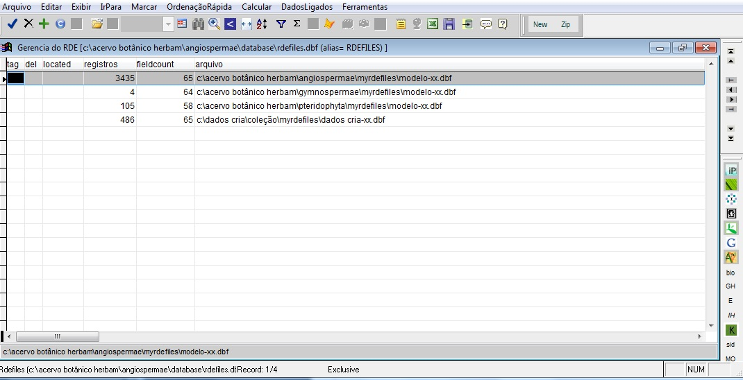
Figura 03 : Arquivos de RDE de Angiospermae, Gyminospermae e Pteridophyta do Botanical Research and Herbarium Management System (BRAHMS).

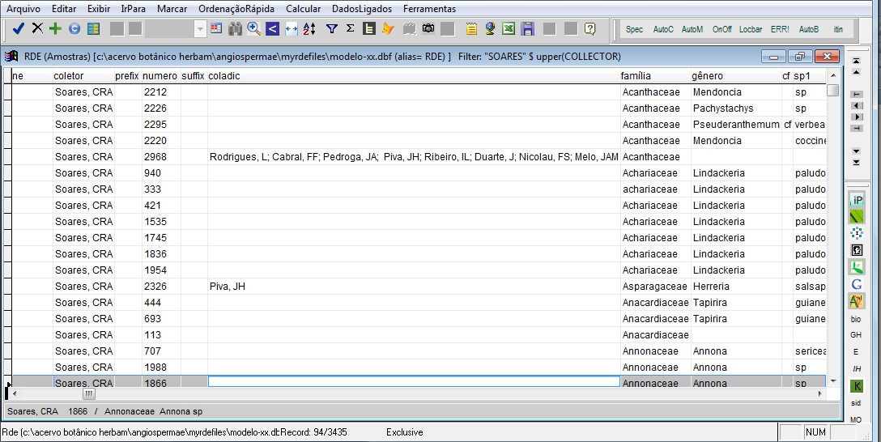
Figura 04: Plantas incorporadas no RDE de Angiospermae do Botanical Research and Herbarium Management System (BRAHMS).

As amostras incorporadas junto ao acervo são provenientes dos seguintes projetos: Programa PPBio no Parque Nacional Juruena, Pedopaisagem do Cristalino, do Programa Flora Cristalino (FEC/Kew/Unemat), Flora Teles Pires, Projeto Mantega, Flora UHE Colider, Flora UHE Teles Pires, TCC, IC, além da coleta de alunos durante a realização de aulas de campo das disciplinas de Botânica II, III, Sistemática Vegetal, e de coletas realizadas nos fragmentos florestais do município de Alta Floresta pelos bolsistas e professores envolvidos no HERBAM.
A coleção botânica conta com aproximadamente mais de 9 mil amostras em seu acervo.
Foram implantadas 2 grades de estudos do Programa PPBio no Parque Nacional Juruena, onde foram realizadas 4 expedições, dois no ano de 2011 e 2 no ano de 2012.
Nesse período de levantamento foram amostrados 182 espécimes, sendo que 4 espécimes ainda não foram identificados a nível de família, distribuídas em 46 famílias, 82 gêneros e 158 espécies. Dos espécimes coletados, 81 foram identificados em nível específico, 66 em nível genérico e 29 em nível de família, conforme a tabela 01.

Tabela 01. Composição Florística do Protocolo 15, subprojeto 5 do Parque Nacional do Juruena, Apiacás, MT.
Família | Espécies
Acanthaceae | Indeterminada
Alismataceae | Echinodorus cf. subalatus (Mart.) Griseb.
Annonaceae | Anaxagorea sp.
 | Annona sp.
 | Duguetia cf. asterotricha (Diels) R. E. Fr.
 | Duguetia cf. echinophora R.E.Fr.
 | Duguetia sp. 1
 | Duguetia sp. 2
 | Guatteria cf .foliosa Benth.
 | Indeterminada
 | Xylopia benthamii R.E.Fr.
Apocynaceae | Indeterminada
 | Lacmellea sp.
 | Tabernaemontana heterophylla Vahl
 | Tabernaemontana sp. 1
 | Tabernaemontana sp. 2
Araceae | Philodendron sp. 1
 | Philodendron sp. 2
Arecaceae | Astrocaryum gynacanthum Mart.
 | Bactris sp. 1
 | Bactris sp. 2
 | Bactris sp. 3
 | Euterpe precatoria Mart.
 | Geonoma cf. macrostachys Mart.
 | Geonoma maxima (Poit.) Kunth
 | Geonoma sp 2.
 | Geonoma sp. 1
 | Indeterminada 1
 | Indeterminada 2
 | Iriartella sp. 1
 | Iriartella sp. 2
Aristolochyaceae | Aristolochia sp.
Aspleniaceae | Asplenium sp. 1
 | Asplenium sp. 2
Asteraceae | Indeterminada 1
 | Indeterminada 2
Bignoniaceae | Adenocalymma sp.
Bixaceae | Bixa cf. arborea Huber
Boraginaceae | Cordia nodosa Lam.
Bromeliaceae | Aechmea sp.
Burseraceae | Protium cf. giganteum Engl.
 | Protium sagotianum Marchand
 | Tetragastris altissima (Aubl.) Swart
Celastraceae | Cheiloclinium cognatum (Miers) A.C.Sm.
Chrysobalanaceae | Hirtella racemosa Lam.
 | Hyrtella sp.
Clusiaceae | Symphonia globulifera L.f.
 | Tovomita sp.
Connaraceae | Connarus perrottetii Planch.
Costaceae | Costus scaber Ruiz & Pav.
Cucurbitaceae | Gurania sinuata (Benth.)Cogn.
Cyperaceae | Cyperus cf. odoratus L.
Euphorbiaceae | Mabea cf. angustifolia Spruce ex Benth.
 | Mabea fistulifera Mart.
 | Mabea sp.
Fabaceae | Bauhinia sp.
 | Bauhinia ungulata L.
 | Clitoria sp. 1
 | Clitoria sp. 2
 | Dioclea cf. virgata (Rich.) Amshoff
 | Indeterminada
 | Inga capitata Desv.
 | Phanera rutilans (Spruce ex Benth.) Vaz
 | Platymiscium cf. floribundum Vogel
Gentianaceae | Potalia amara Aubl.
Heliconiaceae | Heliconia chartacea Lane ex Barreiros
 | Heliconia sp. 1
 | Heliconia sp. 2
Hernandiaceae | Sparattanthelium cf. glabrum Rusby
Indeterminada | Indeterminada 1
 | Indeterminada 2
 | Indeterminada 3
 | Indeterminada 4
Lauraceae | Aniba sp.
 | Licaria sp. 1
 | Licaria sp. 2
 | Ocotea sp. 1
 | Ocotea sp. 2
Malvaceae | Apeiba echinata Gaertn.
 | Indeterminada
 | Quararibea ochrocalyx (K. Schum.) Vischer
 | Theobroma speciosum Willd. ex Spreng.
Melastomataceae | Bellucia sp.
 | Clidemia cf. hirta (L.) D.Don
 | Indeterminada 1
 | Indeterminada 2
 | Indeterminada 3
 | Miconia cf. chrysophylla (Rich.) Urb.
 | Miconia cf. tomentosa (Rich.) D.Don
 | Miconia sp. 1
 | Miconia sp. 2
 | Miconia sp. 3
 | Miconia sp. 4
 | Miconia sp. 5
 | Miconia sp. 6
 | Mouriri nervosa Pilg.
 | Mouriri sp.
Meliaceae | Guarea cf. zepivae T. D. Penn.
 | Guarea silvatica C.DC
 | Guarea sp. 1
 | Guarea sp. 2
 | Guarea sp. 3
 | Trichilia sp.
Menispermaceae | Abuta grandifolia (Mart.) Sandwith
 | Abuta sp.
Moraceae | Clarisia cf. ilicifolia (Spreng.) Lanj. & Rossberg
 | Trymatococcus amazonicus Poepp. & Endl.
Myristicaceae | Compsoneura ulei Warb.
 | Indeterminada
 | Iryanthera elliptica Ducke
 | Iryanthera juruensis Warb.
 | Iryanthera sp.
 | Osteophloeum sp.
 | Virola sp.
Passifloraceae | Indeterminada
 | Passiflora cf. coccinea Aubl.
 | Passiflora sp. 1
 | Passiflora sp. 2
Picramniaceae | Picramnia sp.
Piperaceae | Indeterminada
 | Peperomia macrostachya (Vahl) A.Dietr.
 | Piper cf. paraense (Miq.) C.DC.
 | Piper sp. 1
 | Piper sp. 2
Poaceae | Indeterminada 1
 | Indeterminada 2
Pteridophyta | Indeterminada
Quiinaceae | Indeterminada
 | Quiina negrensis A. C. Sm.
 | Quiina sp.
Rhamnaceae | Indeterminada
Rubiaceae | Alibertia edulis (Rich.) A. Rich.
 | Capirona decorticans Spruce
 | Duroia macrophylla Huber
 | Indeterminada 1
 | Indeterminada 2
 | Indeterminada 3
 | Indeterminada 4
 | Isertia cf. hypoleuca Benth.
 | Palicourea cf. nitidella (Müll.Arg.) Standl.
 | Psychotria cf. racemosa Rich.
 | Psychotria sp. 1
 | Psychotria sp. 2
 | Sabicea cf. amazonensis Wernham
 | Spermacoce cf. ocymifolia Willd. ex Roem. & Schult
 | Uncaria guianensis (Aubl.) J.F.Gmel.
 | Warszewiczia coccinea (Vahl) Klotzsch
Salicaceae | Casearia sp.
Sapindaceae | Paullinia sp.
Sapotaceae | Chromolucuma sp.
 | Indeterminada
 | Pouteria cf. minima T. D. Penn.
 | Pouteria sp.
Solanaceae | Markea coccinea Rich.
Violaceae | Leonia glycycarpa Ruiz & Pav.
 | Leonia cf. cymosa Mart.
 | Rinoreocarpus ulei (Melch.) Ducke

A família com maior riqueza foi Rubiaceae, apresentando 16 espécies, seguida por Melastomataceae (15), Arecaceae (13), Annonaceae (9), Fabaceae (9), Myristicaceae (7), Meliaceae (6), enquanto, Apocynaceae, Lauraceae e Piperaceae apresentaram 5 espécies cada, como apresentado na Figura 05 .
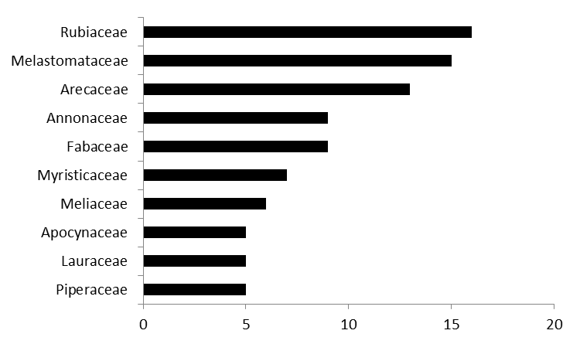
Figura 05. Distribuição de espécies por famílias do Parque Nacional do Juruena, Apiacás, MT.

A família que obteve a maior riqueza foi a Rubiacace que apresentou 16 espécies, sendo essas, Duroia macrophylla Huber, Psychotria cf. racemosa Rich. E Warszewiczia coccinea (Vahl) Klotzsch com 2 espécimes cada, e as demais apresentou apenas 1 espécime, de acordo com a Figura 06. 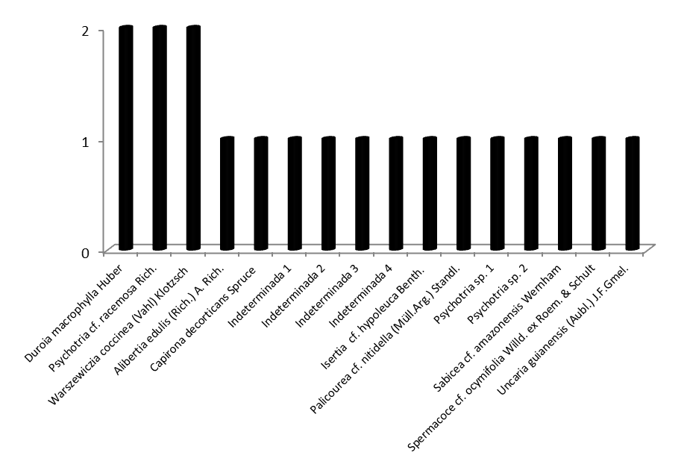
Figura 06. Distribuição das espécies por espécimes da família Rubiaceae do Parque Nacional do Juruena, Apiacás, MT.

A família Arecaceae apresentou 13 espécies, sendo Euterpe precatoria Mart. com 2 espécimes e as demais apresentaram apenas 1 espécime de acordo com a figura 07, demostrando assim a necessidade de mais expedições a campo para realização de mais coletas.

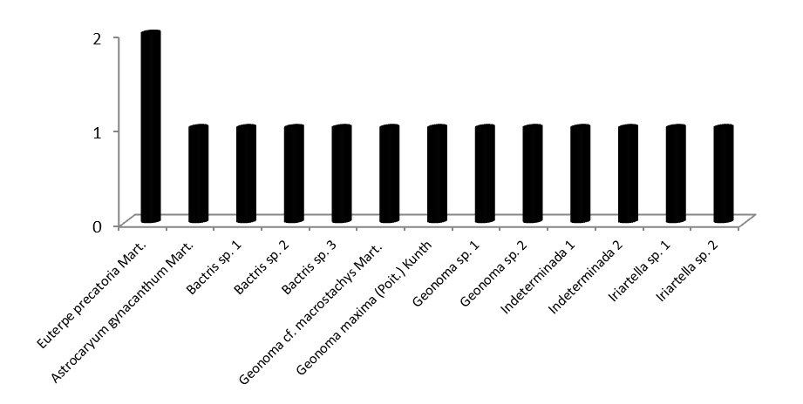

Figura 07. Distribuição das espécies por espécimes da família Arecaceae do Parque Nacional do Juruena, Apiacás, MT.

A familia Annonaceae apresentou 9 espécies, sendo Duguetia cf. echinophora R.E.Fr. com 2 espécimes e as demais apresentou apenas 1 espécime, conforme figura 08.
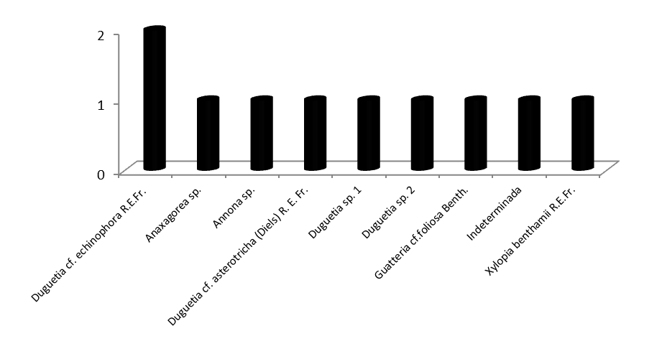
Figura 08. Distribuição das espécies por espécimes da família Annonaceae do Parque Nacional do Juruena, Apiacás, MT.

Fabaceae apresentou 9 espécies, sendo essa, a Bauhinia ungulata L. com 2 espécimes cada, e as demais apresentaram apenas 1 espécime, figura 09.
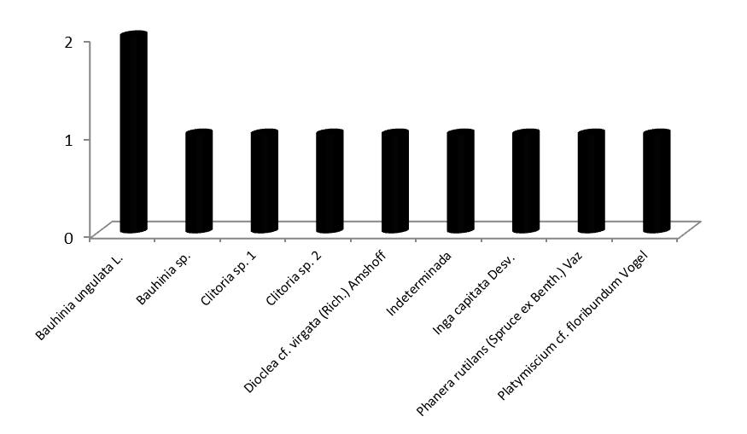
Figura 09. Distribuição das espécies por espécimes da família Fabaceae do Parque Nacional do Juruena, Apiacás, MT.

Segue algumas imagens das amotras do Programa PPBio das familias mais abundantes:

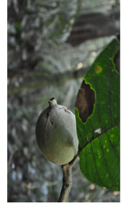
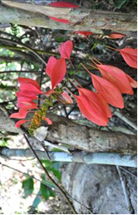
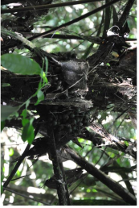
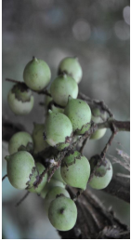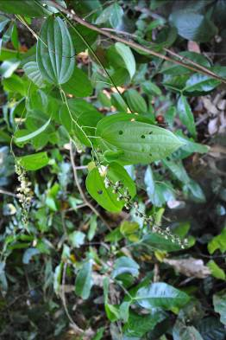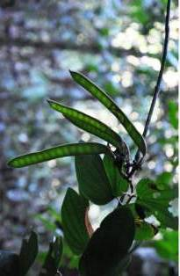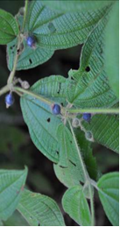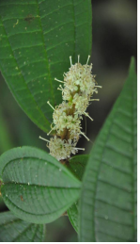
Figura 10. A-1 Fabaceae - Phanera rutilans (Spruce ex Benth.) Vaz.; A-2 Fabaceae – Bauhinia sp. B-1 Melastomataceae - Clidemia cf. hirta (L.) D.Don.; B-2 Melastomataceae - Miconia sp.; C-1 Arecaceae – Bactris sp.; C-2 Arecaceae – Bactris sp. 3.; D-1 Rubiaceae - Duroia macrophylla Huber.; D-2.Rubiaceae - Warszewiczia coccinea (Vahl) Klotzsch.

VIII - DISCUSSÃO
A coleção botânica requer constante cuidado e manejo de suas amostras, pois a coleção é extremamente frágil, se faz necessário frequente observação a fim de verificar a presença de fungos, não só a presença de fungos, mas também a fim de manter a organização da coleção, facilitando o manuseio da coleção. Além da manutenção e organização, a coleção precisa de um banco de dados atualizada, com informações de todas as amostras no acervo, e banco de dados de imagem também. Esses processos de organização auxiliam na identificação e/ou comparação das amostras.
A manutenção e o processo de informatização em herbários contribuem para a organização de coleções científicas e ainda proporciona uma melhor disponibilidade das informações existentes nas mesmas, além de auxiliar no inventário da biodiversidade local. Sendo assim, esse processo é um instrumento fundamental para o avanço da ciência, acelerando a troca de informações e facilitando o gerenciamento de coleções. O processo de informatização é de suma importância para o arquivamento e organização dos dados de cada planta coletada (Brito & Joly, 1999).
Portanto, a informatização dos acervos é reconhecidamente uma necessidade, não só para o gerenciamento da própria coleção, como também para o acesso e disponibilização dos dados (Wilson, 2001). Entretanto, ainda é um desafio. Em 1998, a situação de informatização dos herbários no país era referida como lenta e desordenada (Peixoto & Barbosa, 1998) em função da falta de incentivo institucionalizado e de padrões que buscassem a integração dos dados. De lá para cá muito se avançou, porém, muito ainda está por ser feito (Barbosa& Peixoto, 2003).
Com as informações existentes em um herbário, podem-se verificar quais espécies são características de determinada localidade ou região. Além de proporcionar uma listagem florística, no qual podem determinar se existem espécies em extinção, ou endêmica.

IX - CONCLUSÔES
A informatização de um herbário é de suma importância para divulgar os dados da coleção botânica, facilitando com que novos estudos ou projetos possam ser realizados e assim contribuindo para que dados científicos sejam melhor divulgados de uma maneira mais acessível.
A manutenção e informatização em herbários se fazem necessário para a organização das coleções, visto que os bancos de dados são indispensáveis para conhecimento das espécies da região contribuindo na conservação da diversidade botânica.
O Herbário de Amazônia Meridional-HERBAM que possui em seu acervo mais de 9 mil amostras provenientes de projetos de pesquisas na região, vem contribuindo significativamente para o conhecimento da diversidade local. E vem trabalhando em seu processo de informatização com o programa Brahms, a fim de facilitar e disponibilizar as informações existentes. Além disso, participa de projetos nacionais como INCT Herbário Virtual da Flora e dos Fungos do Brasil que juntamente com o CRIA, e o Projeto REFLORA Amazonica disponibilizará os dados do HERBAM on line em breve, sendo essa uma grande contribuição a flora mato-grossense.

X - REFERÊNCIAS

BARBOSA, M. R. V.; PEIXOTO, A. L. Coleções botânicas brasileiras: situação atual e perspectivas. In: PEIXOTO, A. L (Org.) Coleções biológicas de apoio ao inventário, uso sustentável e conservação da biodiversidade. Rio de Janeiro: Instituto de Pesquisas Jardim Botânico do Rio de Janeiro, p.113-125 ,2003.

BRITO, M.C.W. ; JOLY, C.A. Infra-estrutura para conservação da biodiversidade. In: Joly, C.A. e Bicudo, C.E.M. (Orgs.) Biodiversidade do Estado de São Paulo, Brasil. Vol. 7. São Paulo, S.P. 150p. 1999.

CANHOS, D. A. L. & CANHOS, V. P. Disseminação de Informação: o uso da Internet.In:GARAY, I.; DIAS, B. (Org.). Conservação da biodiversidade em ecossistemas tropicais. Avanços conceituais e revisão de novas metodologias da avaliação e monitoramento. Petrópolis: Vozes, p. 76-87. 2001.

GUEDES-BRUNI, R.R. & LIMA, M.P.M. Abordagem geográfica, fitofisionômica, florística e taxonômica da reserva ecológica de Macaé de Cima. Rio de Janeiro. JBRJ. 403p. 1999.

HEYWOOD, V. Floristic and monography – uncertais future? Taxon, v.50, p. 361-380. 2001.

LEITÃO FILHO, H. F. Aspectos taxonômicos das florestas do Estado de São Paulo. In: Congresso nacional de essências nativas, 1., Anais. Silvicultura em São Paulo, volume 16 A, pt. 1, p. 197-206, 1982.

MALHEIROS ,A .F. ; HIGUCHI,N.; SANTOS, J. Análise estrutural da floresta tropical úmida do município de Alta Floresta, Mato Grosso, Brasil. Acta Amazônica vol. 39(3) 2009: 539 – 548.

MANIA, L. F & ASSIS, M. A. Processo de informatização do herbário rioclarense (HRCB) da Universidade Estadual Paulista (UNESP), Campus de Rio Claro, SP, e sua inclusão num sistema de rede. Rev. Ciênc. Ext. v.4, n.1, p.8, 2008.

OLIVEIRA, A. N.; AMARAL, I. L. Florística e Fitossociologia de uma Floresta de Vertente na Amazônia Central, Amazonas, Brasil. Acta Botânica Brasilica v. 34 (1): p. 21- 34,2004.

PACHECO, C. A. Jardim Botânico do Rio de Janeiro: memória e arquivo. In: MARTINS, R. A. et al. (Ed.). Filosofia e história da ciência no Cone Sul: 3º encontro. Campinas: AFHIC, 2004. p. 110-114.

PEIXOTO, A. L.; BARBOSA, M. R. V. Os herbários brasileiros e a flora nacional: desafios para o século 21. In: FUNDAÇÃO ANDRÉ TOSELHO. Base de Dados Tropicais. Sistema de Informação sobre Biodiversidade/Biotecnologia para o Desenvolvimento Sustentável. 1998. Disponível em: <http://www.bdt.org.br/bdt.oeaproj/>. Acesso em: 16 Abril 2012.

PEIXOTO, F. L. O Processo de Informatização de herbários: Estudo de caso. 2005. 79 f. Dissertação de Mestrado (Pós-graduação em Botânica). Instituto de Pesquisas Jardim Botânico do Rio de Janeiro. Rio de Janeiro, 2005.

SILVA, N. M. F.; CARVALHO, L. D. F.; BAUMGRATZ, J. F. A. (Org.). O Herbário do Jardim Botânico do Rio de Janeiro: um expoente na história da flora brasileira. Rio de Janeiro: Instituto de Pesquisas Jardim Botânico, 2001. 139 p.

TAKAHASHI, L. Y. Arborização urbana: inventário. In: Congresso brasileiro de arborização urbana, 2., São Luis, 1994, Anais. São Luis: Sociedade Brasileira de Arborização Urbana, p. 193-200,

WALTERS, S.M. Herbaria in the 21st century: Why should they survive? Webbia 48: 673-387. 1993.

WILSON, H.D. Informatics: new media and paths of data flow. Taxon 50: 381-387. 2001.

XI - INFORMAÇÕES ADICIONAIS

XII - DATA E ASSINATURA DO BOLSITA E DO ORIENTADOR
Alta Floresta -MT – 30 de agosto de 2012

________________________ ____________________________

(bolsista) (orientador (a)

XIII – ANEXOS
Flora da Amazônia Meridional
Projeto PPBio
CS N° | Método de coleta  ( ) Parcela ( ) Aleatória | Data  _____/_____/______
Local: | Altitude:  Latitude:  Longitude:
Coletores:
Família:

Espécie:

Habitat: |  | Nome vulgar:
DESCRIÇÃO DA PLANTA
Altura___________ CAP: __________________
HÁBITO: árvore( ); arbusto( ); erva( ); cipó( ); epífita( ); hemiepífita ( )

BASE: reta( ) digitada( ) dilatada( ) raízes fúlcreas ( ) sapopemas( ) com raízes aéreas( )

FUSTE: cilíndrico( ) cônico( ) tortuoso( ) acanalado( )

CASCA/RITIDOMA - aparência: liso( ) rugoso( ) sujo ou áspero( ) reticulado( ) fissurado( )
fendido ( ) estriado ( ) lenticelado( )

DESPRENDIMENTO: placas lenhosas ( ) c/ depressões( ) escamoso( ) esfoliante papiráceo( ) esfoliante coriáceo( )

CASCA MORTA: cor: espessura:

CASCA VIVA: cor: cheiro: espessura:

Presença de: acúleos( ) espinhos( ):
ALBURNO: cor

EXSUDATO: Cor: consistência:
após exposição ao ar torna-se:
FOLHAS: Cor: concolor ( ) discolor( )

Consistência: membranácea ( ) cartácea( ) coriácea( ) carnosa( )
Face abaxial: Face adaxial: odor:
FLORES: Cor: cálice: corola:
Odor: Soldadura: Pétala ( ) gamo ( ) diali
Sépala ( ) gamo ( ) diali
FRUTOS: Carnosos( ) secos( ) deiscentes( ) indeiscente( ) Tipo:___________________________
Cor: odor:
Obs:
N° das fotos:

